部分部门级会议室增加投屏设备、中国重汽新建质检中心弱电及公用系统硬件项目（会议平板等设备采购）、济南部件公司智慧屏设备采购项目招标公告
招标编号：（ZBGL2026010095）

有效起始日期 | 2026-1-19 | 有效截止日期 | 2026-1-26

- 项目概况
1、分包一项目概况：当前，公司业务规模持续扩大，内部沟通、临时洽谈及部门汇报工作日益频繁。为更好地满足各单位高效、便捷的会议需求，提升会议效率与信息化水平，办公室现拟为部分使用频率较高的部门级小会议室增配投屏设备（含移动支架及高清线）。经与相关部门共同调研及沟通，并结合实际使用情况，初步采购75吋电视24台、85/86吋电视1台、100吋电视3台共28台。
2、分包二项目概况：新建质检中心会议平板等设备采购项目属于新建质检中心项目附属子项目，项目使用地点位于山东省济南市章丘区豪沃客车园区，该项目由中国重汽集团质量部牵头，数智化转型发展部等相关部门配合开展，为满足日常工作会议需求，计划购置3台86寸会议平板、3台65寸显示屏等设备并2026年3月前投入使用。
3、分包三项目概况：济南部件公司综合管理部229会议室、财务部236会议室和传动轴加工部123会议室为公司日常频繁使用会议室，但因会议室目前尚不具备投影仪、摄像头等任何会议设备，导致工作汇报效率低、会议质量差等问题发生，无法正常满足会议需求。为解决上述问题，提升工作效率，部件公司拟申请采购3台会议智慧屏。

- 项目基本情况
- 项目名称：
分包一项目名称：部分部门级会议室增加投屏设备-办公室增加投屏设备
分包二项目名称：新建质检中心弱电及公用系统硬件项目-会议平板等采购
分包三项目名称：济南部件公司智慧屏采购技改项目
- 项目类别：直管单位非生产招标 / 货物 / 会议设备
- 采购方式：公开招标
- 采购内容：
- 分包一采购内容：当前，公司业务规模持续扩大，内部沟通、临时洽谈及部门汇报工作日益频繁。为更好地满足各单位高效、便捷的会议需求，提升会议效率与信息化水平，办公室现拟为部分使用频率较高的部门级小会议室增配投屏设备（含移动支架及高清线）。经与相关部门共同调研及沟通，并结合实际使用情况，初步采购75吋电视24台、85/86吋电视1台、100吋电视3台共28台。
- 分包二采购内容：新建质检中心会议平板等设备采购项目属于新建质检中心项目附属子项目，项目使用地点位于山东省济南市章丘区豪沃客车园区，该项目由中国重汽集团质量部牵头，数智化转型发展部等相关部门配合开展，为满足日常工作会议需求，计划购置3台86寸会议平板、3台65寸显示屏等设备并2026年3月前投入使用。
- 分包三采购内容：济南部件公司综合管理部229会议室、财务部236会议室和传动轴加工部123会议室为公司日常频繁使用会议室，但因会议室目前尚不具备投影仪、摄像头等任何会议设备，导致工作汇报效率低、会议质量差等问题发生，无法正常满足会议需求。为解决上述问题，提升工作效率，部件公司拟申请采购3台会议智慧屏。
- 供应商资格条件
- 资格条件
  - 投标人须遵守《中华人民共和国招标投标法》及其它有关的法律和法规；为中华人民共和国境内注册的独立法人机构，具有独立承担民事责任能力；
  - 拟标投人必须是在中华人民共和国境内注册的独立法人机构，具有独立承担民事责任能力；注册资金不少于30万人民币（或等值其他货币）；公司成立3年以上（以营业执照成立日期到开标当日满3年为准），且经营范围满足招标人需求；并在人员、设备、资金等方面具有承担本项目的能力；
  - 投标人须具有良好的商业信誉和健全的财务会计制度，财务状况和市场行为良好。没有处于被有权机关吊销营业执照、吊销资质、停业整顿、取消投标资格以及财产被接管、冻结或进入破产程序等；
  - 投标人在“信用中国”中未列入联合惩戒失信人名单，且工商行政管理局的《国家企业信用信息公示系统》中查询不存在不良记录；
  - 无招标违规、谎报年度报告信息、提供虚假资质资料等行为或其他行政处罚记录；
  - 近三年内在经营活动中无与本项目有关的违法及重大违规情况；
  - 投标人没有被列入招标人处《黑名单》（《黑名单》指投标人与招标人在以往或正在进行的合作中，存在招标人认为的违反合同约定或违反法律法规等的失信行为）的；
  - 公司经营范围满足招标项目需求；
  - 投标人须具有履行招标文件所有设备、专业技术等要求的能力；
  - 投标人须有依法缴纳税收和社会保障资金的良好记录；
  - 具有本次招标货物的供货、安装、售后服务等的相应资质；
  - 投标人须负责提供合理的便于运输的包装物，并承担相关费用；
  - 投标人须认可招标人的工作指令，包括节、假日能正常开展工作的要求。
  - 拟投标人的直接或间接股东、法定代表人、董事、监事、高管非重汽员工及其亲属；
  - 投标人必须是最终投标、签订合同的单位，不得以任何理由将已中标项目以任何形式转包或者分包给其他单位；
  - 本次招标项目不接受联合体投标。
- 应标文件的编制
拟投标人须准备以下材料的盖章电子扫描件（均需逐页加盖单位公章），并在应标时作为三个独立的PDF格式文件上传至“中国重汽e采通”平台，扫描文件必须清晰可辨，每页内容应扫描至单独一页，禁止采用压缩文件或图片格式：
① 供方资质文件：按照“应标文件的编制”中的2.1-2.9准备资料，文件须附目录，并在首页清晰列出公司名称、联系人、电话及邮箱。
② 企业简介文件。
③ 项目业绩文件。
  - 营业执照副本原件或复印件（需加盖公章）；
  - 法定代表人授权书（附件1）；法定代表人参加投标的，提供法人身份证明文件即可；被授权人参加投标的，需提供法定代表人授权委托书（含法人身份证和被授权人身份证正反面复印件）和被授权人近6个月及以上在授权单位的社保缴纳证明（需加盖公章）；
  - 经会计师事务所审计且出具无保留意见的近三年的财务审计报告，并加盖公章，包括但不限于报告页、经审计的资产负债表、利润表、现金流量表及报表附注，且未显示异常。如投标人公司没有经审计的财务报告，可提供加盖公章的近三年财务报表，包括但不限于资产负债表、利润表、现金流量表；应提供中文版本的审计报告或财务报表，必须连续；
  - 企业最近半年完税证明、信用证明材料（征信报告）；
  - 年度纳税信用评价信息（可从电子税务局查询截图，需加盖公章）；
  - 企业对外担保说明（写明贵单位对外有无对外担保和质押业务，需加盖公章）；
  - 投标人在国家企业信用信息公示系统中无与本项目有关的行政处罚、经营异常和失信信息的声明（附投标当日系统内相关截图）；
  - 保密承诺函（附件2，需盖章）；
  - 具有履行招标文件所有设备、专业技术等要求的能力的证明材料。
- 投标人提供的所有材料必须真实有效。对于资质审核不通过、资料存在虚假或未实质性响应招标要求的投标人，招标人有权拒绝其投标。
- 应标文件的递交
拟投标人须按以下流程在“中国重汽e采通”平台报名：
① 系统注册与信息维护
- 首次注册供应商：请根据《SRM非生产供应商注册手册》（附件3）完成平台账号注册。
- 已注册供应商：请登录系统核对系统中2023-2025年度财务数据。如尚未填写或信息不全，请参照《SRM非生产供应商注册手册》（附件3）及时进行补充与更新，确保信息真实、完整。
② 应标流程
注册及财务数据维护完成后，参照《SRM系统供应商用户手册》（附件4），登录平台，进入“招投标中心-非生产类招投标-供应商应标”，按本公告第4条“应标文件的编制”要求准备并上传资料。资质审查通过后，视为报名成功。
是否为代理商请如实选择，若为代理商应标，请在应标后主动联系商务联系人。
报名及应标阶段提供的资料不合格将被系统驳回，投标人应及时查阅审核状态并按提示补正。未能在要求时间内补充合格资料的，视为自动放弃投标。
注：请务必在应标截止时间前完成注册及应标操作，注册审核需2-4日，财务数据变更审核需1-2日，应标截止时间精确到秒，逾期将无法应标。请自行掌握时间，避免无法应标。
- 采购文件领取
- 采购文件领取方式：报名成功后，线上领取
- 采购文件领取截止时间：2026-1-26 17:00:00
- 采购文件领取地点：中国重汽e采通-招标中心-非生产类招投标-供应商投标
- 响应文件提交
- 递交方式：电子版须在递交截止时间前上传至“中国重汽e采通”系统。
- 递交截止时间：2026-2-1 17:00:00
- 电子版递交地点：中国重汽e采通-招标中心-非生产类招投标-供应商投标
- 开标时间和地点
- 开标时间：2026-2-2 10:00:00 （暂定，以实际通知为准）
- 开标地点：线上会议
- 发布公告的媒介
中国重汽集团官网（www.cnhtc.com.cn）
- 联系方式
1.采购人信息：
名称：中国重汽集团济南动力有限公司 、中国重汽集团济南汽车部件有限公司
地址：山东省济南市历城区华奥路777号中国重型汽车集团有限公司
商务、技术联系人：办公室-褚士浩、质检中心-刘华伟、济南部件-王强
联系电话：16652121021、17864305060、13452579616
邮箱：1090331100@qq.com、liuhuawei@sinotruk.com、wangq@sinotruk.com

- 其他说明
1.供应商需在重汽官网搜索本项目招标公告，根据要求准备报名资料。

- 附件

附件1 法定代表人授权委托书
法定代表人授权委托书
本授权委托书声明：我＿＿＿＿＿＿＿（姓名）系＿＿＿＿＿＿＿＿＿＿＿＿＿＿＿＿＿＿＿＿＿＿＿＿（投标人全称）的法定代表人，就 （填写投标项目名称）现授权委托＿＿＿＿＿＿＿＿＿＿＿＿＿＿＿＿＿＿＿＿＿＿＿＿＿＿＿＿（单位名称）的＿＿＿＿＿＿＿＿（姓名、职务）为我公司全权代表，全权代表在投标文件、评标过程中的书面承诺、合同等所签署的一切文件和处理与之有关的一切事务，我均予以承认。
全权代表无转委权。特此委托。
附法人身份证明复印件（正反面）
附授权代理人身份证明复印件（正反面）
全权代表姓名： 性别： 年龄：
单位： 部门： 职务：
法定代表人签字或盖章
被授权人签字
被授权人电话：
投标人名称（公章）
年 月 日

附件2 保密承诺函
保密承诺函

项目名称：（填写投标项目名称）
中国重汽集团济南动力有限公司/中国重汽集团济南汽车部件有限公司：
我代表（投标单位名称）对招标人的商业秘密作如下承诺：
无论是否中标、是否签署合同，对获得的招标人商业秘密（包括但不限于产品和/或装备的技术文件、制造文件、实验文件和销售及售后服务文件等，如报告、通知、记录、会议纪要、备忘录、图纸、草图、样品、模型、企业标准、软件；不论以何种形式提供，如光盘、磁盘、录像带、照片或其他表述，无论该信息是以口头还是书面方式还是何种语言提供、是否标识为保密，也无论该等信息储存于任何载体）承担保密责任。

投标人：（盖章）
法定代表人（委托代理人）：（签字）
日 期： 年 月

附件3 SRM非生产供应商注册操作手册

浏览器中输入地址;
https://ecaitong.sinotruk.com:8012/#/login
1.下载《供应商用户手册》
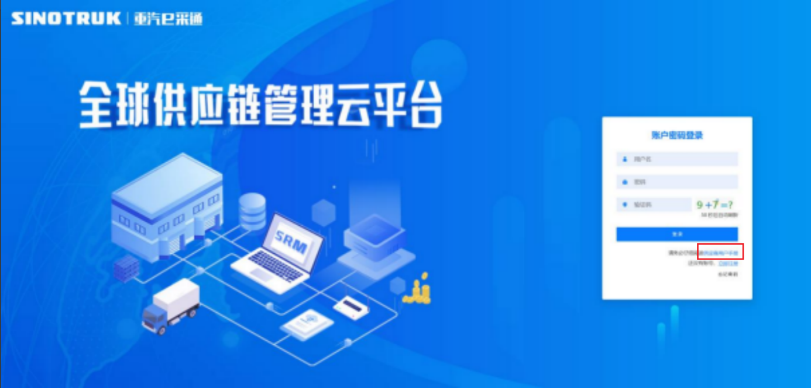

一、首次注册
1.点击立即注册

2.填写姓名、手机号码（没有注册过的），通过手机号接收验证码（区分大小写），点击完成后提示“注册成功，请重新登录”。同时系统自动给手机号发送短信，短信中告知登录账号及初始密码。需要使用此账号密码登录系统，进行供应商信息注册。


3.注册成功登录这个手机号码的账号进入系统，点击供应商注册

4.点击新增

- 按要求填写所有信息，注意非生产类要填写合作单位，最后提交审批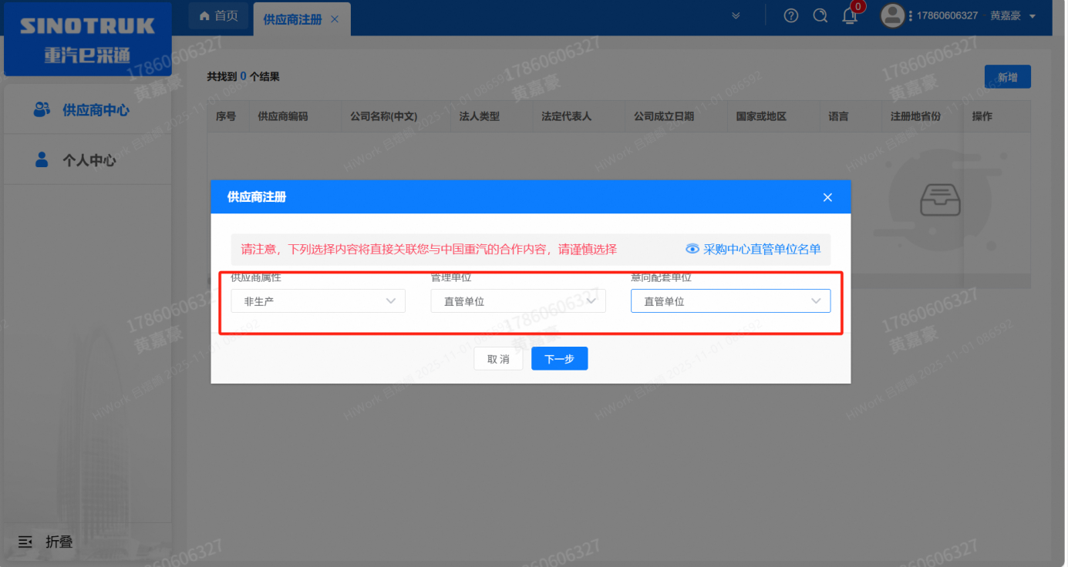

注：
- “项目名称”和“采购形式编号”见第一部分的“项目介绍”；
- 基本信息的填写尽可能完整，原则上要求供应商必须填写近三年财务指标情况；
- 管理单位选择【直管单位】、意向配套单位选择【直管单位】，配套能力“供货类别”填“直管单位非生产招标 / 货物 / 会议设备”，。
- 审核完成
①只有流程从发起到结束全部为同意才可认为供应商注册成功；
②供应商注册成功后，供应商编号会变为 bp 号（6位供应商代码）的形式；并将开展业务的供应商账号、初始密码以短信形式 发送到供应商手机中。（注：流程结束大约 10 分钟后发送新账号+新密码短信，新密码不同于游客账号初始密码）
③如果供应商注册成功，但是供应商编号还未发生改变还是 S+数字的形式，说明系统获取供应商编号失败，请联系商务联系人员处理。
- 维护近三年财务指标
1.供应商使用业务账号登录系统后，通过菜单路径：供应商中心→供应商变更→供应商财务数据变更管理，点击【发起变更】按钮，进入供应商财务数据变更填写界面。
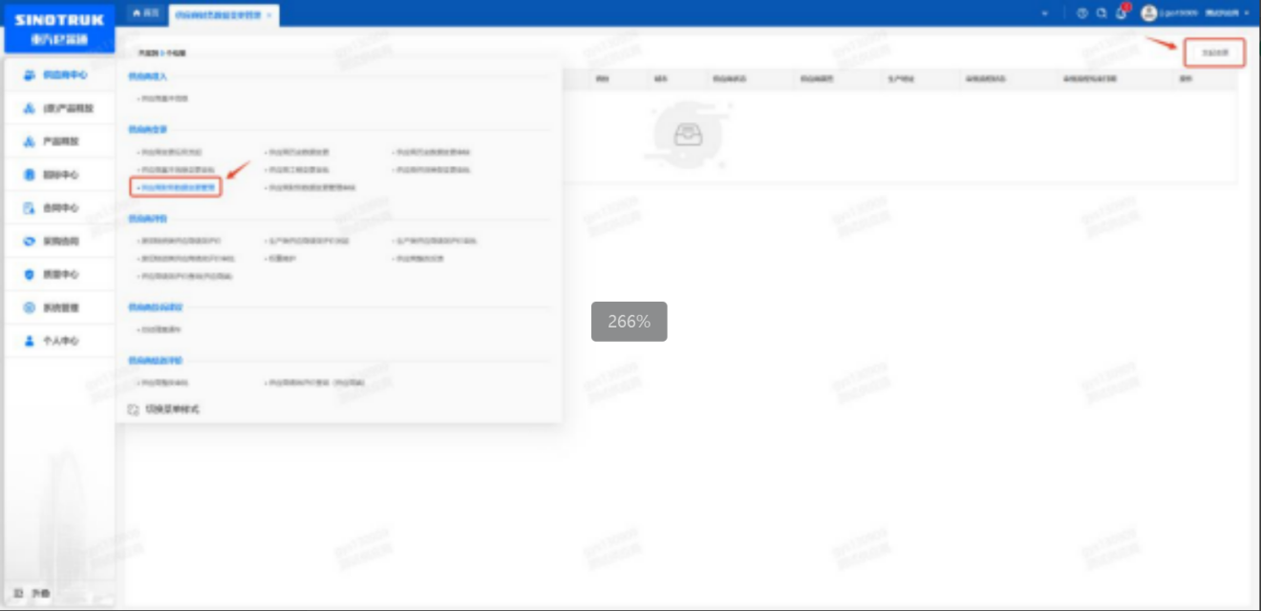

附件4 SRM系统供应商用户手册
系统网址：https://ecaitong.sinotruk.com:8012/
用 户 名：gys+供应商代码（注意：注册完毕后，用户名不要用手机号登录）
初始密码为scm@2022或@2023
1.供应商应标
路径：招投标中心-非生产类招投标-供应商应标
点击应标，上传文件之后点击提交。


2、应标页面否为代理商请如实选择，若为代理商应标，请在应标后联系商务联系人

